Mail: draganaveljkoviclazic@gmail.com
Вежбу попунити и послати на мејл до петка, 20.марта.
Вежбу урадите користећи уџбеник. Све потребне информације налазе се на страницама 144-148. Ако нешто и не урадите оставите непопуњено ( јер не разумете), послаћу вам исправљен и допуњен рад. Немојте слати туђу урађену вежбу, важно је да ВИ урадите шта знате. Тако ћете више научити.

Име и презиме ученика:
Разред:
Наставна јединица: Други светски рат-тотални рат (стр.144-148)
Одговорити на питања:
Наброј неколико узрока Другог светског рата?
...
Који догађај је повод за почетак рата?
...
1940.
Које је све државе окупирала Немачка 1940.године?
...
Објасни појам `муњевити рат` и `квислинг`.
..
Допуни:
Француска је капитулирала______године. У бањи која се звала____________успостављен је квинслишки режим ( то је тзв.Вишијевска Француска). На челу Вишијевске Француске био је маршал по имену___________.
Вођа француског покрета отпора звао се___________________
Током другог светског рата створена су два војна савеза. То су
________________, а чине га следеће земље: , , .(1940.)
_________________, а чине га следеће земље , , .(1941.)
Енглеска (Велика Британија):
`Битка за Британији` почела је трајала је од.. до.. . Британци су по први пут употребили ново тајно оружје које се зове...
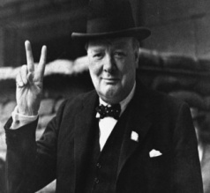 Премијер Велике Британије, на слици, звао се___________
Северна Африка:
Након што су савезници Немаца ____________доживели пораз у Грчкој и Италији, Немци у Сев.Африку шаљу свог генерала по имену_____________који ће остати у историји познат под надимком `пустињска лисица`.
1941.
1941.Немачка је напала СССР. Та операција била је позната под именом ________.
Тиме је формиран_________фронт. Велики отпор Руси су пружали у градовима нпр._______________________________________.
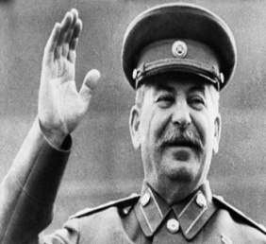Вођа СССР-а, на слици, у рату звао се__________________
САД улазе у рат 1941. Након што су _____________напали њихову луку која се звала______________. Тиме је отворен рат на Пацифику између Јапана и СССР-а.
1942. `ПРЕКРЕТНИЦА РАТА`
Битке које су добили савезници у Другом светском рату биле су:
1942. битка код Стаљинграда у СССР-у, а на ___________фронту(водила се до фебруара 1943.)
1942. битка код ___________________у Сев Африци коју је изгубио немачки генерал по имену Ервин Ромел зван________________. Са овом битком савезници су добили могућност да нападну касније Италију јер им фронт у Африци био под контролом (погледајте географску карту).
1942. На пацифичком ратишту вођене су :битка за ______________и највећа поморска битка код острва______________.

